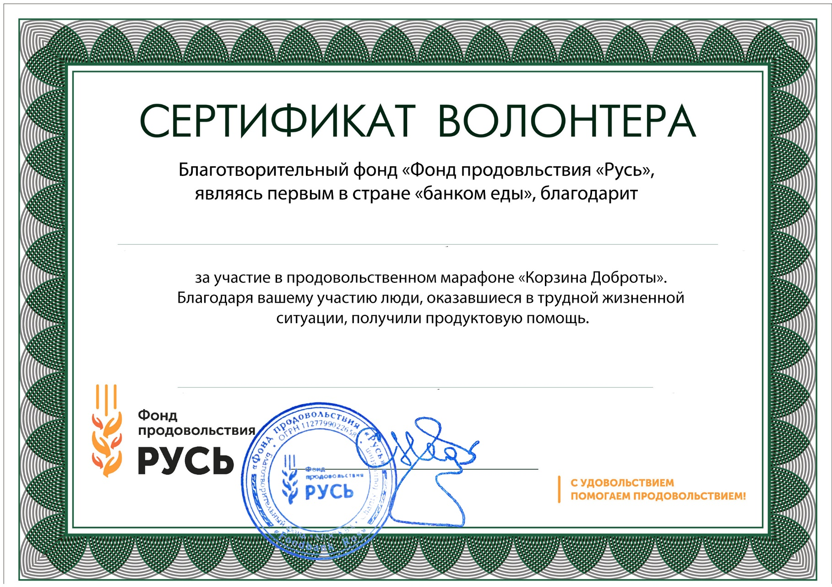

Марафон проходил с 18.11.2021г. по 20.11.2021г.

ВОЛОШЕНКО АЛИНУ АЛЕКСАНДРОВНУ

